Religia klasa VII
19.05.2020
Temat: Reforma średniowiecznego Kościoła

- Na początku proszę o modlitwę:

Pod Twoją obronę
uciekamy się,
święta Boża Rodzicielko,
naszymi prośbami
racz nie gardzić
w potrzebach
naszych,
ale od wszelakich
złych przygód
racz nas zawsze wybawiać,
Panno chwalebna
i błogosławiona.
O Pani nasza,
Orędowniczko nasza,
Pośredniczko nasza,
Pocieszycielko nasza.
Z Synem swoim nas pojednaj,
Synowi swojemu nas polecaj,
swojemu Synowi nas oddawaj.

- Czytamy w podręczniku tekst ze stron 126-128.
- Zapisujemy w zeszycie temat i notatkę:

Reforma gregoriańska odegrała istotną rolę w historii Kościoła i Europy Zachodniej, ponieważ: – sprzeciwiała się inwestyturze świeckiej, – sprzeciwiała się symonii, – wyrażała troskę o życie moralne duchowieństwa

- Wykonujemy zadanie 1 w ćwiczeniach pod tematem nr 39.
- Zadanie dla chętnych:
Przeczytaj Psalm 101 i napisz, co to znaczy „kroczyć drogą nieskalaną”?

Prace dla chętnych proszę wysyłać na adres:
edyta.anasiak@gmail.com

*Dla osób nie posiadających podręcznika:

Dzisiaj przyjrzymy się bliżej sytuacji Kościoła w średniowiecznej Europie. Wiek X i XI był trudny dla
Kościoła. Cesarze niemieccy uważali, że mają prawo do obsadzania tronu papieskiego, do mianowania biskupów i nadawania im dóbr ziemskich. W samym Kościele dało się zauważyć wewnętrzny kryzys. Przed Kościołem stanęła konieczność reform.
Sytuacja Kościoła w średniowieczu:
Kościół w średniowieczu był nie tylko wspólnotą prowadzącą do zbawienia, ale też istotną częścią życia społecznego. Przy kościołach rozwijały się szkoły, szpitale, ośrodki pomocy biednym i osieroconym. Kościół miał ogromne zasługi w dziedzinie rozwoju kultury. Jednak w tym czasie ludzie Kościoła często uzależnieni byli od władzy świeckiej
i głównie z tego powodu Kościół przeżywał wewnętrzny kryzys. Jego wyrazem były na przykład: symonia, czyli sprzedawanie urzędów kościelnych, inwestytura świecka, czyli decydowanie władców świeckich o tym, kto obejmie stanowiska kościelne, a także kryzys moralny duchowieństwa.
Reforma gregoriańska
W związku z tymi problemami głęboką reformę średniowiecznego Kościoła podjął papież Grzegorz VII. Od jego imienia reformę tę określa się jako „gregoriańską”. Wypowiedział on walkę symonii, inwestyturze oraz nadużyciom moralnym. W roku 1074 zwołał do Rzymu synod, na którym uchwalono prawa, głoszące, że kto przyjął urząd kościelny za pieniądze, zostaje automatycznie tego urzędu pozbawiony. Żonatym kapłanom zabroniono sprawowania sakramentów. Po tym synodzie papież rozesłał swoich legatów po wszystkich krajach Europy, by ogłosili powyższe uchwały i by czuwali nad ich stosowaniem. W roku 1075 papież zwołał do Rzymu drugi synod, na którym ogłoszono dekrety przeciwko inwestyturze. Pod groźbą ekskomuniki, czyli wykluczenia z Kościoła, nie wolno było przyjmować od świeckich godności kościelnych. Otrzymane zaś tą drogą urzędy synod czynił nieważnymi.
Praca domowa:

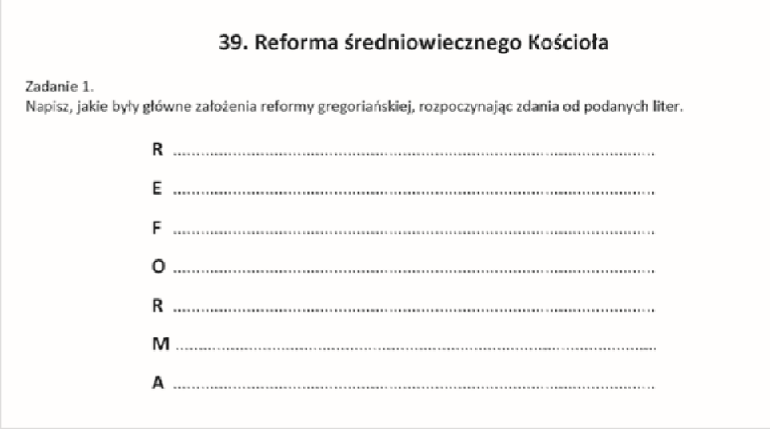

Praca dla chętnych jak wyżej.

Serdecznie Was pozdrawiam

